浙江中测新图地理信息技术有限公司
实施基础条件实践体系文件

变更记录
版本 | 文件内容描述 | 日期 | 编写 | 审核 | 批准
V1.0 | 验证与确认实践体系文件 | 2021-05-13 | 俞凯杰 | 叶冬梅 | 叶冬梅
实施基础条件实践过程文件

范围
本文件规定了本公司采用CMMI规范的组织其组织过程之项目管理规范中项目策划过程的职责、裁剪指南、过程、审核、度量和技能要求。
本文件适用于本公司采用CMMI规范的组织规范项目估算、确定项目计划和获得承诺的活动全过程，相关实践包括：建立、维护、规定项目各项活动的计划和确保项目正确、准确的执行。

规范性引用文件
下列文件对于本文件的应用是必不可少的。凡是注日期的引用文件，仅注日期的版本适用于本文件。凡是不注日期的引用文件，其最新版本（包括所有的修改单）适用于本文件。
CMMI研究院的集成软件能力成熟度模型2.0版本（CMMI-DEV V2.0）

术语和定义
规范性引用文件中界定的以及下列术语和定义适用于本文件。

PM
项目经理。

工作产品
用于指由过程产生的任何人工制品。这些人工制品可能包括文卷、文档、产品的一部分、代码、服务、过程、规范以及清单等。

关键依赖
是指对于活动，服务，工作产品之间存在依赖，而这种依赖对项目的完成对项目具有重大影响，称为关键依赖。

风险管理
风险管理是通过对风险进行识别、衡量和控制，以最小的成本使风险损失达到最低的管理活动。

项目干系人
与项目相关的，在项目过程中有共同利益的（圆满的完成项目的）除了项目组以外的其他相关责任人，包括客户，高级经理，协助工作的部门，支持部门，QA人员等。参与项目的评审、会议，建议，为项目的工作产品和项目管理的质量和实现提供帮助。

职责说明
角色 | 职责
项目经理（PM） | - 进行项目各参数的估计  - 制定并维护项目计划  - 沟通协调计划内容  - 管理利益相关者对计划的承诺
部门经理（DM） | - 给予项目足够的各种资源的支持  - 对项目进行承诺  - 成本预算
管理指导小组（MSG） | - 设定管理过程中的战略、方向和期望  - 加强和奖励项目过程按标准使用和改进  - 参与决策性工作的指导和评审  - 支持公司基础数据库建设、数据采集以及采集的准确有效性
评审组 | - 对项目计划书进行评审

裁剪指南
依据项目特点：
可对参加评审的组成人员进行裁剪。

实践活动说明

实施基础条件

概要图
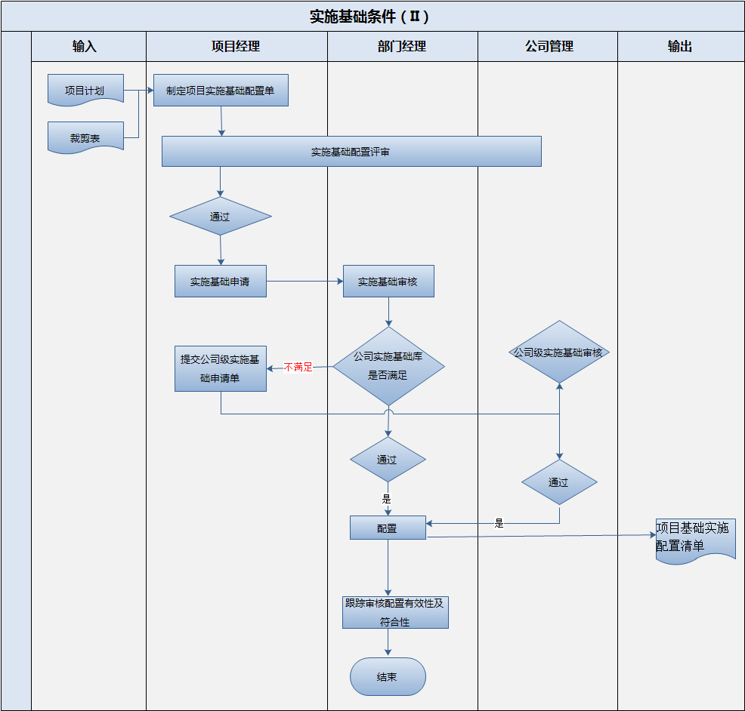

启动条件
有评审通过的项目计划，需要开始配置基础资源、资金、培训等；

输入
项目计划
裁剪表

活动

根据项目计划制定项目实施基础条件配置清单
根据项目计划，项目经理拟定项目实施急促条件配置清单，包含：
项目所需的资源，包含技术、工具、设备等资源；
项目所需具备什么技能和经验的人员；
项目预算资金；
需要组织的培训资料或者已有的培训资料。

组织项目实施基础条件配置清单评审
组织项目相关的干系人包括项目经理、公司管理层参与实施基础条件的配置清单是否合理，并记录评审的会议纪要，以及最终评审通过的项目实施基础条件配置清单。

依据项目实施基础配置清单申请相应的配置需求
项目经理依据，评审通过的项目实施基础配置清单依照流程发起项目实施基础配置需求的配备申请；

对于当前现有资产或者信息不满足的提交公司级别的申请
对于过程资产库中不存在或者已有资产不满足要求，发起采购或者自建申请，部门经理初步审核，提交到公司管理层，按照公司的流程进行申请提交。

配置给项目组实施索要的资源、资金以及培训
对于审核通过的配置申请，发放、交付给项目组并形成拨放、交付记录。

评估资产投放后实施的有效性、实用性、分析结果并记录
对于资金、资源、人员以及培训等的投入，管理小组要跟踪投入的效果，跟踪是否有效、使用，是否达到了逾期的效果，比如提高客户的满意度、降低缺陷率、缩短实施周期、提高方案的质量等。

为组织贡献过程相关信息或过程资产
给项目组实施基础配置过程中产生的有效的、可重复利用资源分享贡献给公司团队使用。

输出
项目实施基础配置清单
项目实施基础配置拨放清单

关闭标准
所有实施基础条件对象拨放、交付完成，项目交付验收。

审核
公司管理、部门经理以及项目经理评审实施基础配置清单；
部门经理初步审核审核项目实施基础申请。
公司管理小组审核项目实施基础申请。

度量
执行过程需要的资金量；
提供的培训次数。
所需技能、经验的人数。
采购或自建工具的成本。
过程性能；
解决方案的可靠性；
客户的满意度；
过程资产的重用性；
过程改进、实施周期时间。

技能要求
项目经理掌握实施基础配置估算的技巧、方法、模型。
项目经理有良好的组织协调能力。
部门经理能够很好的理解和记录过程。
公司管理能够客观评估过程的有效性和实用性，以及结果的审计，并能给出改进提议。
参与评审的人员掌握评审的方法、过程、技能。

参考文件
《裁剪指南》
《生命周期模型选择指南》
《项目预算管理规范》
《项目进度计划制定指南》
《风险管理过程文件》
《度量分析过程文件》
《评审指南》
《CMMI-DEV V2.0》

